Ouvrir le fichier journaux.ods
Ouvrir le fichier FEC-tmp.ods

Dans journaux.ods, créer une nouvelle feuille : feuille2
Recopier les colonnes de JournalLib et JournalCode dans feuille2 (Ctrl C, Ctrl V)

Trier en n’oubliant pas qu’il y a une entête :
Sélection les 2 colonnes, Données>trier...
Options : La plage contient des étiquettes de colonnes
Critères de tri : clé de tri 1 : JournalCode ; clé de tri 2 : JournalLib (la 2ème clé ne sert qu’a dépister des incohérances)

Filtrer :
feuille2, colonnes : JournalLib et JournalCode sélectionnées.
Données>Plus de filtres>Filtre Standard…
Options :
- La plages contient des étiquettes de colonne,
- Sans doublons,
- Copier le résultat vers : $Feuille1.$D$1
Critère de filtre :
Champ : aucune (y compris le 1er champ, on cherche à exclure les lignes en doublon, pas les colonnes)

Le résultat pour la société DSM :
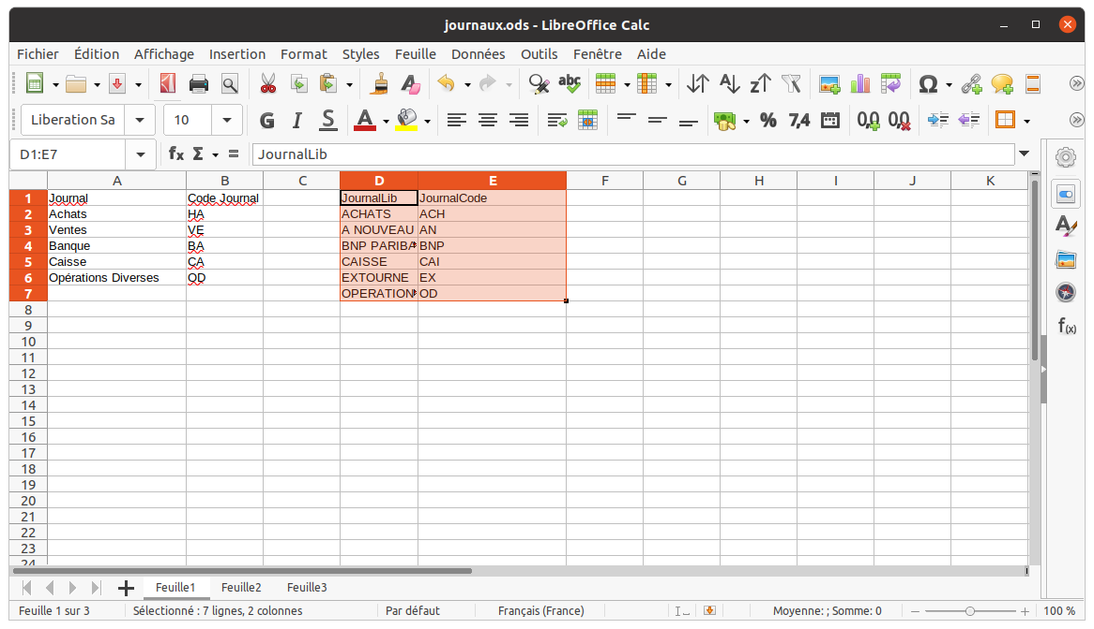

A gauche, le plan comptable par défaut, à droite celui de la société DSM.

De là on peut par exemple décidé qu’il n’y a qu’une baque et que le journal BNP sera transposé en journal BA lors de l’importation. On peut aussi prévoir un futur avec d’autres comptes bancaires et vouloir un journal spécifique BNP. (Lors de la création du journal, sous OpenConcerto, il suffira d’ajouter l’option banque dans l’interface de saisie)

Les journaux AN (A nouveau) et EX (Extourne) n’existent pas dans le plan comptable par défaut.
Il faut donc les créer sous OpenConcerto :
Structure>Gestion des journaux comptables
Ajouter…

